《可编程数字逻辑电路设计》
课程实验报告
（2025-2026学年第2学期）

专 业：
班 级：
学 号：
姓 名：
报告时间：

智能科学与工程学院

实验名称 | 实验六 按键消抖设计
实验日期 |  | 实验成绩

【实验内容】
按键的消抖，是指按键在闭合或松开的瞬间伴随着一连串的抖动，这样的抖动将直接影响设计系统的稳定性，降低响应灵敏度。因此，必须对抖动进行处理，即消除抖动的影响。实际工程中，有很多消抖方案，如 RS 触发器消抖，电容充放电消抖，软件消抖。本章利用 FPGA 内部来设计消抖，即采取软件消抖。
按键的机械特性，决定着按键的抖动时间，一般抖动时间在 5ms~10ms。消抖，也意味着，每次在按键闭合或松开期间，跳过这段抖动时间，再检测按键的状态。只要通过简单的延时就可实现按键的消抖动。
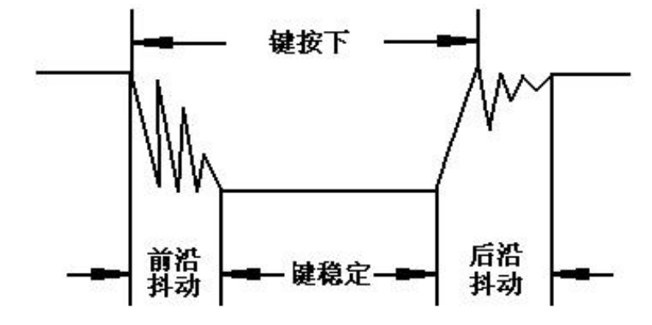
10ms 定时器模块用于触发去抖状态机每间隔 10ms 判断一次按键状态。寄存去亚稳态模块是对 key 进行异步多次寄存，消除亚稳态去抖状态机每间隔 10ms 判断一次按键状态，分别判断按键的按下，按键的弹开之后根据去抖状态机的状态切换判断按键是有效按下和有效弹开。
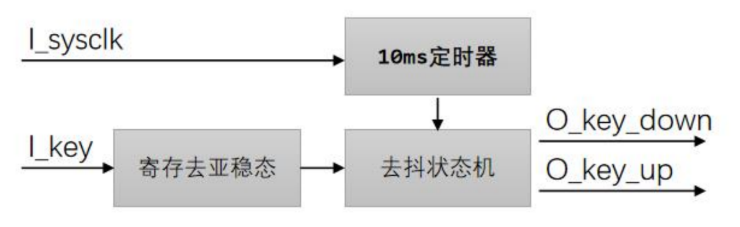
状态机每间隔 10ms 完成一次按键检测，首先判断按键是否按下，如果按下再次判断按键是否按下，如果按下，检测按键是否松开，也是判断两次。如果按键按下后第二次判断按键没有按下，那么就代表按键按下的不稳定，继续回到开始状态机。
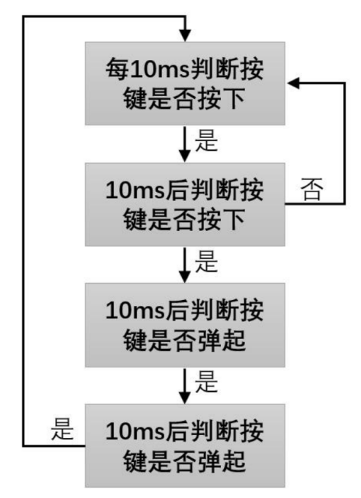

【实验目的】
- 掌握按键消抖设计方案。
- 掌握状态机设计方法。
- 掌握亚稳态消除方法。

【实验器材、设备和平台】
VIVADO开发环境，FPGA开发板。

【实验注意事项】
注意软件使用方法，确保软件安装能够正常运行。

【实验原理】
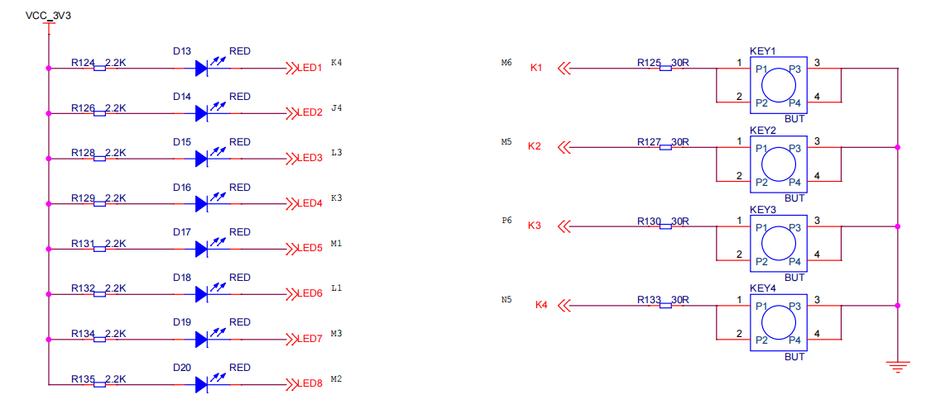
LED控制引脚输出高电平，指示灯亮，LED控制引脚输出低电平，指示灯灭。
时钟25MHZ，引脚V4，电平SSTL135。
复位，低电平有效，引脚M6，电平LVCMOS33。
LED1灯，引脚M2，电平LVCMOS33
LED2灯，引脚M3，电平LVCMOS33
LED3灯，引脚L1，电平LVCMOS33
LED4灯，引脚M1，电平LVCMOS33
按键每次按下，LED灯状态发生改变，实现流水灯的控制。

【实验步骤】
第一步：建立工程项目文件夹
第二步：建立工程，源文件代码；
第三步：编写测试代码，搭建测试平台；
第四步：分析与综合，查看综合电路，检查语法错误
第六步：仿真分析
第七步：完成逻辑综合、布局布线、生成bit流文件
第八步：完成芯片编程并观察实验结果

【实验记录与结果分析】
设计源代码
XXX.v(先写文件名称，再写代码，括号里面的需要删掉)

XXX.v

仿真源代码

仿真结果：

综合电路：

实验结果：

【实验小结】

